U.D.A IRC
“LITIGATE QUANTO VOLETE…”
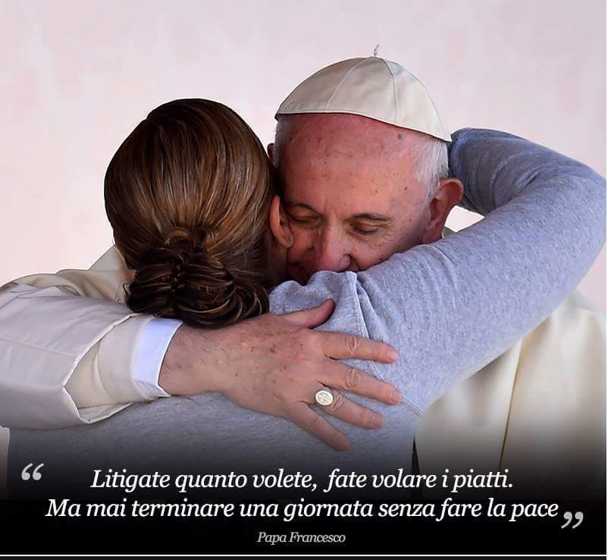
INSEGNANTI:
CAMPAGNA ANTONIA (Asilo Infantile “G. Verdi” Cortemaggiore)
FIGOLI FRANCESCA (Asilo Infantile “Immacolata” Piacenza)
GUARESCHI FRANCESCA (Asilo Infantile “G. Verdi” Cortemaggiore)
PASSERA DENISE (Asilo Infantile “G. Verdi” Cortemaggiore)
MOTIVAZIONE AL PROGETTO

Osservando quotidianamente il comportamento dei bambini durante il gioco libero, le insegnanti hanno notato un sempre maggior numero di litigi fra coetanei. Successivamente, avviene la loro puntuale richiesta di gestione del conflitto da parte delle maestre piuttosto di provare a risolvere il problema tra di loro.
Le insegnanti, invece di contrapporre la dimensione del litigio a quella dell’incontro e della comprensione reciproca, hanno pensato che occorrerebbe far riflettere i bambini che si tratta di due poli della stessa competenza sociale. Infatti, " l’incontro vero e la comprensione reciproca effettiva nascono grazie alla capacità di vivere e affrontare lo scontro e il conflitto come momento dello “stare con” l’altro, come occasione di riconoscimento e di esercizio di apertura e accettazione reciproca. La convivenza nasce dal conflitto, non a prescindere da esso. Un conflitto non va risolto (per ritornare all’armonia perduta) ma va gestito: occorre imparare a riprendere la comunicazione e vedere se e come si è in grado di mettere in gioco risorse e apprendimenti per contenerne gli aspetti più difficili e pericolosi" (Daniele Novara).
Noi maestre della scuola dell'infanzia crediamo sia fondamentale, soprattutto a questa età, lasciare ai bambini la possibilità e il diritto di litigare. Un bambino che non ha potuto imparare a litigare da piccolo diventerà facilmente un adulto con difficoltà a riconoscere la differenza fra la violenza e la legittima necessità di esprimere le proprie opinioni, di affrontare in maniera costruttiva le problematiche relazionali.
I litigi, quindi, permettono ai bambini di acquisire l'autonomia e competenze relazionali più evolute, fondate sulla conquista personale e non sulla proibizione. Attraverso il litigio il bambino impara a riconoscere se stesso e gli altri, scopre il senso del limite (la presenza dell’altro, adulto o bambino), individua, grazie alla resistenza che incontra, le proprie capacità e i propri difetti, impara a sbagliare, a scoprire l’errore come momento evolutivo e creativo, a gestire le proprie forze e a misurare quelle degli altri.
L' obiettivo principale del nostro progetto è quello di aiutare gli alunni a gestire il conflitto, indirizzandoli verso la pace e il perdono. Il bambino può diventare capace di esprime un tipo di perdono che è come un ritorno verso l'altro, verso colui che ha offeso.
Papa Francesco, nella bolla di indizione del Giubileo, pone al centro la convinzione che il sacramento della Riconciliazione permetta di toccare con mano la grandezza della Misericordia. Misericordia vista, dunque, come la capacità di offrire amore attraverso l'umiltà, l'accoglienza, la disponibilità, la fiducia e il superamento dell'egocentrismo.

OBIETTIVI FORMATIVI
- Aiutare gli alunni a gestire il conflitto, indirizzandoli verso la pace e il perdono;

OBIETTIVI SPECIFICI
- Scoprire, condividere ed esternare il sentimento dell’amicizia.
- Suscitare il significato del perdono e dell’accoglienza.

TRAGUARDI PER LO SVILUPPO DELLE COMPETENZE

IL SE’ E L’ALTRO:
- Sa scoprire nel vangelo la persona e l’insegnamento di Gesù, per iniziare a sperimentare relazioni serene con gli altri;

LINGUAGGI, CREATIVITA’ ESPRESSIONE
- Sa riconoscere alcuni linguaggi simbolici e figurativi tipici della vita dei cristiani (preghiere e canti);

DISCORSI E PAROLE

- Conosce alcuni termini del linguaggio cristiano, ascoltando semplici brani del Vangelo;
- Sa narrare i contenuti riutilizzando i linguaggi appresi.

IL CORPO E IL MOVIMENTO:
- Sa esprimere con il corpo la propria esperienza religiosa per cominciare a manifestare adeguatamente con i gesti la propria interiorità ed emozioni.

ORGANIZZAZIONE SPAZI, TEMPI, RISORSE

I destinatari del progetto saranno i bambini di 5 anni.
Il progetto educativo-didattico verrà svolto in aula.
Nei momenti di preghiera verrà utilizzata anche la Cappellina dell’Asilo.
Il progetto sarà svolto con cadenza settimanale nei mesi di ottobre e novembre.

ATTIVITA'

1° INCONTRO: Discussione di gruppo sul temi dell’amicizia, del litigio e del perdono. Al termine realizzazione di un cartellone riassuntivo del pensiero dei bambino.

2° INCONTRO: Lettura del brano del Vangelo Matteo 5, 38-48. Utilizzando anche la versione tratta da “Il mio Vangelo per conoscere Gesù” di Peiretti e Zubani. Discussione con i bambini ed elaborazione di un elaborato grafico.

3°INCONTRO: Lettura e drammatizzazione del libro per l’infanzia “Il litigio” di Claude Boujon.

4° INCONTRO: Dopo aver ripreso la storia letta, si invitano i bambini a riflettere sul significato di amicizia. Ogni alunno costruirà con i materiali di recupero i personaggi della storia e poi ci sarà la realizzazione, in grande gruppo, di un teatrino per la sezione.

5° INCONTRO: Gli alunni avranno la possibilità di giocare con i personaggi e il teatrino. Le insegnanti formeranno poi delle coppie, composte dai bambini che in sezione bisticciano maggiormente. Essi si impegneranno a trovare insieme diverse soluzioni al litigio letto nel libro per poi rappresentare, coi personaggi costruiti e il teatrino, la loro nuova storia davanti ai compagni.

6°INCONTRO: Le maestre guideranno una discussione basata sull’amicizia e sulle parole importanti per essere amici (come scusa, grazie, per favore). Successivamente, i bambini saranno coinvolti nel gioco dell’amicizia: avendo a disposizione un gomitolo di lana, i bambini, in cerchio, dovranno lanciare il gomitolo ad un compagno e via via si formerà una rete dell’amicizia.
Infine avverrà la costruzione della catena dell’amicizia: su ogni anello di carta i bambini scriveranno il proprio nome o disegneranno il proprio contrassegno. La catena rappresenterà un segno di unità: si spezza quando qualcuno litiga e si ricompone quando si rifà la pace.

7° INCONTRO: Poiché le insegnanti credono nell’importanza del rapporto scuola-famiglia, hanno chiesto ai bambini di trovare insieme ai genitori delle immagini che facciano pensare alla pace dopo un litigio. Queste immagini serviranno per rivestire il “tavolino della pace”: ogni volta che i bambini litigheranno, si siederanno al tavolino della pace e cercheranno di risolvere autonomamente il conflitto, cercando diverse soluzioni. Questa pratica diventerà una routine del gruppo sezione.
Il ruolo delle insegnanti diventa cruciale per fare in modo che i bambini possano vivere bene il loro litigio, impegnandosi nell'evitare di cercare il colpevole: l’educatore non è un giudice ma ha il compito di trasformare le esperienze, in questo caso conflittuali, in occasioni di apprendimento, mettendo tutti i contendenti in condizione di esprimersi e di spiegare cosa è successo e perché. Perciò risulta molto importante che ciascun bambino possa spiegare i fatti senza esercitare o subire comportamenti minacciosi e senza insultare. Inoltre si deve lasciare del tempo perché le emozioni, se troppo forti e difficili da gestire, decantino e trovino uno sbocco nell’esplicitazione. Questa modalità gestionale ha due vantaggi: stimola la capacità di trovare modalità espressive del conflitto e spesso, aspetto non irrilevante, funziona da deterrente nei confronti dei bambini che tendono a ricorrere troppo all’intervento dell’adulto e a delegare la gestione della situazione. I bambini se vogliono aver ragione si devono impegnare, devono far fatica, e questo facilmente ridimensiona la percezione del problema e stimola a trovare accordi e un equilibrio in autonomia.
Appare, quindi, efficace costruire un’occasione di dialogo tra i due contendenti. Sono loro che hanno il problema, e loro possono parlarsi e chiarirsi, cercando di trovare modalità di riconciliazione che consentano di riallacciare le relazioni compromesse e di acquisire competenze di mediazione e negoziazione molto importanti nell’alfabetizzazione al conflitto.

Inoltre, per tutta la durata del progetto, come momento di chiusura delle attività i bambini reciteranno la preghiera imparata e canteranno il canto liturgico “Quanta Gioia”.
La preghiera è la seguente:
“Tu sei buono, Signore, e perdoni, sei pieno di misericordia con chi ti invoca. Porgi l’orecchio, Signore, alla mia preghiera e sii attento alla voce della mia supplica.
Nel giorno dell’angoscia alzo a te il mio grido e tu mi esaudirai”.
(Salmo 83)

METODOLOGIA E STRATEGIE DIDATTICHE

Per sviluppare il progetto l’insegnate lavorerà all’interno del proprio gruppo sezione. Inoltre i bambini saranno coinvolti in attività singole, in piccolo e in grande gruppo.
- Le metodologie utilizzate saranno: le conversazioni guidate,
- Lettura di un libro per l’infanzia i giochi di gruppo,
- Lettura brani del Vangelo;
- Drammatizzazione;
- Giochi di gruppo;
- Preghiere e canti.

STRUMENTI DI VERIFICA

La verifica avviene quotidianamente nei momenti della gestione della conflittualità. Le insegnanti, attraverso l’osservazione del gioco libero, valutano come i bambini hanno interiorizzato il valore dell’amicizia e, nei momenti di litigio, come hanno imparato a risolverlo e se utilizzano il “tavolino della pace”.

DOCUMENTAZIONE

A scuola, per documentare, utilizzeremo materiale cartaceo, cartelloni e fotografie.
Per le famiglie documenteremo attraverso la motivazione di quanto realizzato con elaborati grafico-pittorici, fotografie e verbalizzazioni di discussione.
Per i bambini attraverso la consultazione del lavoro svolto e l’agevole osservazione del materiale a muro del loro prodotto.

